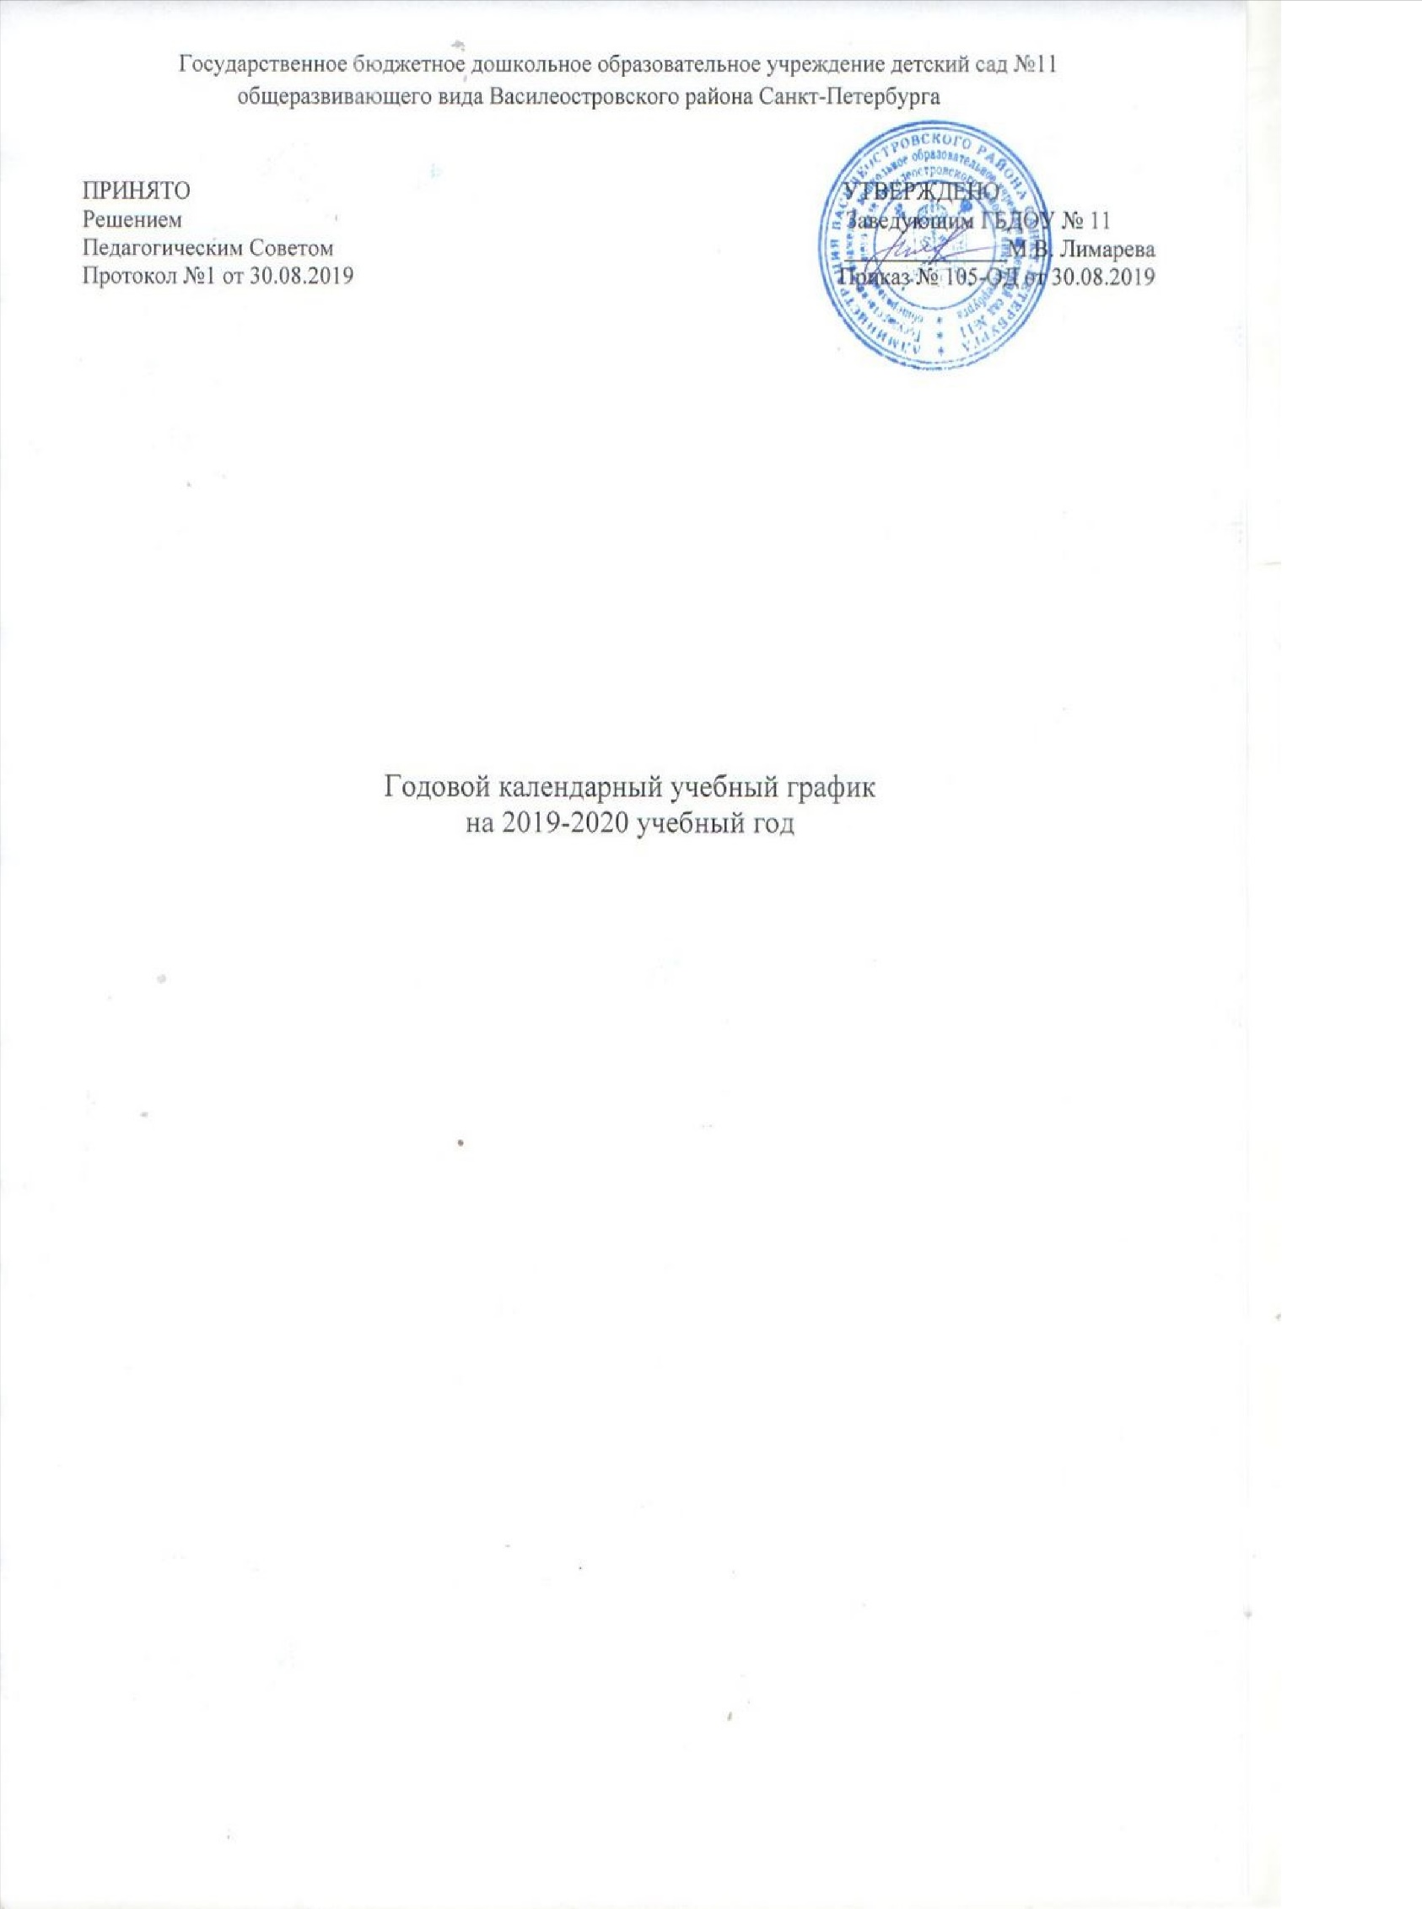

Годовой календарный учебный график на 2019-2020 учебный год

Годовой календарный учебный график является нормативным документом, регламентирующим общие требования к организации образовательного процесса в 2019-2020 учебном году в государственном бюджетном дошкольном образовательном учреждении детском саду №11 общеразвивающего вида Василеостровского района Санкт-Петербурга.
Организация образовательного процесса в детском саду регламентируется учебным планом, годовым календарным учебным графиком, расписанием непрерывной образовательной деятельности.

Годовой календарный учебный график разработан в соответствии с:
- Федеральным законом «Об образовании в Российской Федерации» от 21 декабря 2012 г. № 273-ФЗ (пункт 7 статьи 28; пункт 2 статьи 30);
- Порядком организации и осуществления образовательной деятельности по основным общеобразовательным программам – образовательным программам дошкольного образования, утвержденным приказом Министерства образования и науки Российской Федерации от 30 августа 2013 г. № 1014;
- Санитарно-эпидемиологическими правилами и нормативами СанПиН 2.4.1.3049-13;
- Федеральным государственным образовательным стандартом дошкольного образования (утвержден приказом Министерства образования и науки Российской Федерации от 17 октября 2013 г. № 1155);
- Уставом ГБДОУ №11
Годовой календарный учебный график учитывает в полном объеме возрастные и психофизические особенности воспитанников и отвечает требованиям охраны их жизни и здоровья.

Режим функционирования ГБДОУ №11 на 2019 -2020 учебный год

Дошкольное образовательное учреждение функционирует с 07.00 до 19.00 пребывание обучающихся 12 часов, выходные: суббота, воскресенье и дни, установленные законодательством РФ.
Продолжительность учебного года:
- Начало учебного года – 01 сентября 2019 года;
- Окончание учебного года – 31 августа 2020 года;
Продолжительность учебной недели – 5 дней: понедельник, вторник, среда, четверг, пятница.
Продолжительность учебного года – 247 рабочих дней (с учетом летнего периода)
Количество недель в учебном году – 52 недели (с учетом летнего периода)
В 2019-2020 учебном году –детский сад №11 работает вторую половину лета (с 17 июля 2020 по 31 августа 2020года).

Структура учебного года

Учебный год | 01.09.2018 - 31.08.2019 | 247 рабочих дней  (52 недели)
Мониторинг индивидуального развития воспитанников | 18.09.2019-02.10.2020 | 2 недели
Каникулы | 01.01.2020 – 08.01.2020 | 8 дней
Мониторинг индивидуального развития воспитанников | 23.04.2019 – 07.05.2019 | 2 недели
День народного единства | 04.11.2019г. | 1 день
Новогодние праздники | 01.01.2020 г. – 08.01.2020 г. | 8 дней
Рождество Христово | 07.01.2020г. | 1 день
День защитников Отечества | 23.02.2020 г. | 1 день
Международный женский день | 08.03.2020 г. | 1 день
Праздник Весны и Труда | 1.05.2020 г. | 1 день
День Победы в ВОВ | 09.05.2020 г. | 1 день
День России | 12.06.2020 г | 1 день

С календарным учебным графиком на 2019-2020 учебный год ознакомлены:

ПЕДАГОГИ:

1. Старший воспитатель Захезина Ольга Николаевна_______________________________
2.Воспитатель Харинская Наталья Николаевна ____________________________________
3.Воспитатель Немогай Анастасия Андреевна _____________________________________
4.Воспитатель Плешакова Ирина Алексеевна ______________________________________
5.Воспитатель Маркова Юлия Вячеславовна _______________________________________
6.Воспитатель Разоренова Екатерина Сергеевна ____________________________________
7.Воспитатель Кукушкина Ирина Павловна ________________________________________
8.Воспитатель Орехова Маргарита Васильевна _____________________________________
9.Воспитатель Седова Анна Валерьевна ___________________________________________
10. Воспитатель Крецу Елена Сергеевна ___________________________________________
11. Воспитатель Звягина Анастасия Александровна _________________________________
12. Воспитатель Иванова Светлана Вячеславовна ___________________________________
13. Воспитатель Курьянова Полина Владимировна __________________________________
14. Воспитатель Орлова Наталья Владимировна_____________________________________
15. Воспитатель Осипова Валентина Сергеевна __________________________________
16. Музыкальный руководитель Крамскова Екатерина Александровна __________________
17. Инструктор по физической культуре Осипов Алексей Викторович __________________

МЕДИЦИНА:

Врач СПБ ГБУЗ ГП№3 ДПО№5 Литвинова Людмила Леонидовна ______________________

М.П. Заведующий ГБДОУ №11 ____________ М.В.Лимарева

